

Shall we Dance?

IN VENDITA PER LA PRIMA VOLTA IN BLU-RAY DISC
DAL 25 NOVEMBRE 2009

CON FUNZIONE
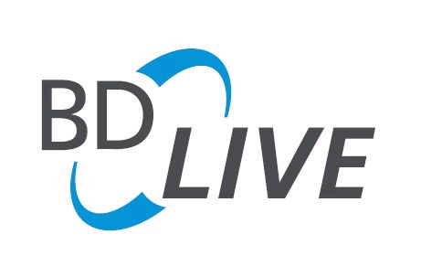

DISTRIBUITO DA 01 DISTRIBUTION

U film di Peter Chelsom
Con

Richard Gere, Jennifer Lopez, Susan Sarandon, Stanley Tucci, Bobby Cannavale

E con coreografie di John O'Connell (MOULIN ROUGE)

LASCIATEVI TRAVOLGERE DALLA PASSIONE!

John Clark (RICHARD GERE) è un avvocato di Chicago. La sua vita è quasi perfetta. Ama la bella moglie (SUSAN SARANDON), ha successo nel lavoro e ha due figli meravigliosi. Eppure la routine è estenuante, ma grazie all'incontro improvviso con una bellissima insegnante di danza (JENNIFER LOPEZ), John scoprirà la passione per il ballo che diventerà la sua via di fuga dalla realtà...

DATI TECNICI E CONTENUTI SPECIALI

Contenuti Extra
Making Of
Interviste
BD LIVE *
Trailer

* Un Blu-Ray Disc dotato della funzionalità BD-Live permette di scaricare via Internet direttamente sul proprio televisore, tramite un lettore Blu-Ray Disc compatibile, contenuti addizionali che possono essere aggiornati continuamente da parte del distributore del Blu-Ray Disc. Si tratta principalmente di contenuti extra che non sono stati inseriti sul disco o che sono resi disponibili in tempi successivi all’uscita del Blu-Ray Disc sul mercato.
Grazie al BD-Live i Blu-Ray Disc dei film risultano sempre aggiornati anche dopo molti mesi dalla loro uscita sul mercato.
Per la prima volta il supporto è quindi in grado di offrire uno spazio di condivisione tra distributore e spettatore.

Durata 106 minuti
Formato video HD 1080 24p 16/9
Audio Italiano – DTS HD 5.1 Master Audio
Inglese – DTS HD 5.1 Master Audio
Sottotitoli Italiano per non udenti - Inglese
Tipo di Blu-ray BD 50

